**Smlouva o nájmu prostor**

uzavřená v souladu se zák.č. 89/2012 Sb., občanský zákoník, ve znění pozdějších předpisů

Smluvní strany:

**BEST SERIES s.r.o.**

se sídlem: Zámostní 1155/27, Slezská Ostrava, 710 00 Ostrava

IČ: 05643724

DIČ: CZ05643724

zapsaná v obchodním rejstříku vedeném Krajským soudem v Ostravě, sp. zn. C 69453

zastoupená: Janem Holým, jednatelem,

(dále jen „**Nájemce**“)

a

**SPORTOVNÍ ZAŘÍZENÍ MĚSTA PŘÍBRAM, p.o.**

se sídlem: Legionářů 378, Příbram VII

IČ:71217975

DIČ: CZ 712 179 75

zapsaná v obchodním rejstříku vedeném u Městského soudu v Praze, sp.zn. Pr 1062

zastoupená: Mgr. Janem Slabou, ředitelem

č.ú. 309 485 085/ 0300

(dále jen „**Pronajímatel**“)

dnešního dne, měsíce a roku uzavřely smluvní strany tuto smlouvu o nájmu prostoru (dále jen „**Smlouva**“)

a to takto:

1. **PŘEDMĚT SMLOUVY**

Předmětem Smlouvy je úprava podmínek vztahu mezi smluvními stranami, za nichž Pronajímatel umožní Nájemci umístit samoobslužný prádlomat (dále jen „**Prádlomat**“) 1.Předmět smlouvy – na pozemku Parc. číslo 2270/2, obec Příbram, kat. území: Příbram, LV 10001 o celkové výměře 27875, pozemek ve vlastnictví Města Příbram, kdy je předmětný pozemek svěřen do správy příspěvkové organizaci Sportovní zařízení města Příbram, a to na základě Smlouvy o výpůjčce. Předmětná část pronájmu je o výměře cca 5m2 – dle přílohy č. 1. (dále jen „**Lokalita**“).

Smluvní strany se zavazují si poskytovat veškerou nezbytnou součinnost pro řádné a včasné plnění povinností vyplývajících z této Smlouvy.

1. **PRÁVA A POVINNOSTI SMLUVNÍCH STRAN**

Pronajímatel se zavazuje:

* umožnit Nájemci umístění Prádlomatu od 15.7.2022.
* přenechat Lokalitu Nájemce tak, aby ji mohla užívat ke své podnikatelské činnosti, tj. pro instalaci a provozování,
* zajistit Nájemci možnost instalovat Prádlomat a poskytnout součinnost s tím spojenou,
* udržovat Lokalitu v takovém stavu, aby mohla sloužit tomu užívání, pro které byla poskytnuta,
* zajistit Nájemci užívání Lokality po dobu trvání této Smlouvy,
* zajistit přístup Nájemce, zásobování a jejím zákazníkům k Prádlomatu v Lokalitě 24h 7 dní v týdnu,
* umožnit Nájemci sledování pohybu jednotlivých osob u Prádlomatu v Lokalitě prostřednictvím Nájemcem instalovaného a provozovaného kamerového systému, přičemž Nájemce je povinnen zajistit dodržování ochrany osobních údajů a Pronajímatel jí poskytne případně součinnost v řízení u Úřadu na ochranu osobních údajů a dále je povinna dodržovat pokyny či příkazy Pronajímatele související s umístěním kamerového systému v Lokalitě,
* zajistit přípojky a podružná měřidla spotřeby energií, přívod dodávky elektrického proudu, studené vody, odpadu k Prádlomatu v Lokalitě,
* v případě, že dojde k výpadku elektrického proudu týkajícího se Prádlomatu v Lokalitě, zajistit nápravu tohoto stavu,
* zajistit udržování Lokality tak, že je způsobilá k užití k účelu dle této smlouvy.
* Nájemce se zavazuje:
* že bude při užívání Lokality dodržovat platné požární, bezpečnostní, hygienické a pracovně-právní předpisy včetně provozního řádu Lokality,
* že přijme taková opatření, aby svou činností, např. hlukem neobtěžovala Pronajímatele, jeho zaměstnance nebo klienty či další uživatele prostor v Lokalitě anebo v jejím okolí,
* že po skončení účinnosti této Smlouvy odstraní Prádlomat a uvede dotčenou část Lokality do původního stavu a v případě, že tak neučiní, je oprávněn toto na náklady Nájemce provést Pronajímatel.
* Nájemce má právo označit povrch Prádlomatu ve smyslu Přílohy č. 2 této Smlouvy, s čímž Pronajímatel souhlasí.

1. **úplata ZA UMÍSTĚNÍ A DODÁVKU ELEKTRICKÉ ENERGIE**
   * Smluvní strany se dohodly, že za nájem Lokality pro umístění Prádlomatu bude Nájemce Pronajímateli hradit obratové nájemné ve výši 5% z obratu bez DPH. Před prvním vyúčtováním (tj. do 10. října 2022) bude Pronajímateli poskytnut online přístup ke statistikám výkonnosti stroje.
   * Na základě odečtu provedeném na podružných měřidlech se Nájemce zavazuje hradit Pronajímateli úplatu za skutečný odběr energií (elektrické energie a studené vody) od měsíce, ve kterém byl Prádlomat instalován.
   * Úplata nájemného a vyúčtování skutečné spotřeby elektřiny a studené vody se hradí čtvrtletně (vždy do 15. dne po daném čtvrtletí) na základě faktury-daňového dokladu vystaveného Pronajímatelem a zaslaného ve formátu .pdf na info@bestseries.cz, a to převodem na účet Pronajímatele uvedeného na daňovém dokladu.
2. PLATNOST A ÚČINNOST SMLOUVY
   * Tato Smlouva nabývá platnosti dnem jejího podpisu oběma smluvními stranami. Účinnosti nabude dnem instalace Prádlomatu a podepsáním předávacího protokolu.
   * Tato Smlouva se uzavírá na dobu neurčitou.
   * Smluvní strany mohou tuto Smlouvu ukončit dohodou či formou výpovědi se šestiměsíční výpovědní dobou, která počíná běžet prvním dnem měsíce následujícího po doručení výpovědi druhé smluvní straně.
3. ZÁVĚREČNÁ USTANOVENÍ
   * Tato Smlouva včetně příloh představuje úplnou dohodu smluvních stran o předmětu této Smlouvy a zároveň tak ruší veškerá ostatní předchozí ujednání o předmětu Smlouvy, ať už byly učiněny ústně či písemně. Tuto Smlouvu je možné měnit pouze písemnou dohodou smluvních stran ve formě dodatků Smlouvy. Nedílnou součástí této Smlouvy jsou její přílohy:

Příloha č. 1 - Specifikace Lokality;

Příloha č. 2 - Specifikace a Vizualizace označení Prádlomatu.

* + Práva a povinnosti smluvních stran touto Smlouvou výslovně neupravené se řídí občanským zákoníkem.
  + Smluvní strany se dohodly, že případné spory vyplývající z této Smlouvy budou řešeny prostřednictvím obecně příslušného soudu.
  + Tato Smlouva byla vyhotovena a smluvními stranami podepsána ve dvou (2) stejnopisech s platností originálu, z nichž Nájemce obdrží jeden (1) výtisk a Pronajímatel jeden (1) výtisk.
  + Smlouva je vyhotovena v českém jazyce, přičemž obě smluvní strany prohlašují a stvrzují svým podpisem níže, že obsahu Smlouvy rozumějí, že tato Smlouva byla sepsána podle jejich pravé, skutečné a svobodné vůle, dobrých mravů, nikoliv v tísni, či za nápadně nevýhodných podmínek
  + Výše, typ a doba nájemného obsaženo v b. 4 a 3 této smlouvy jsou brány za velice důvěrnou informaci z důvodu konkurenčního boje, proto zveřejnění těchto informací tato smlouva zakazuje.

|  |  |
| --- | --- |
| V  __________, dne 15.7. 2022  **BEST SERIES s.r.o.** | V Příbrami, dne 15.7. 2022  **Sportovní zařízení města Příbram,p.o.** |
| ................................................................  **Jan Holý**  jednatel | ............................................................................  **Mgr. Jan Slaba**  ředitel |
|  |  |
|  |  |

Přílohy č. 1 - Specifikace Lokality

Specifikace umístění kiosku:

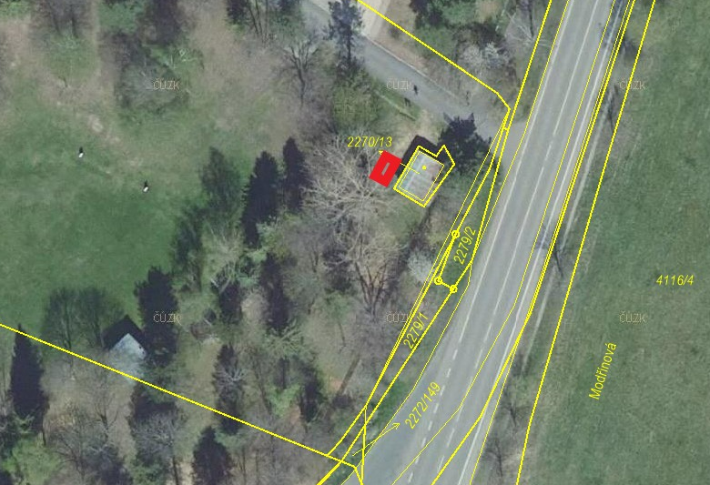severovýchodní roh pozemku p. č. 2270/2, k. ú. Příbram u západní stěny objektu sociálních zařízení na pozemku p. č. 2270/13, k. ú. Příbram

Příloha č. 2 - Vizualizace, specifikace označení Prádlomatu

Vizualizace před realizací:

